Сценарий классного часа «Поговорим о доброте». 1 класс

Учитель: З. С. Абдулаева, МКОУ «Тисси-Ахитлинская СОШ»

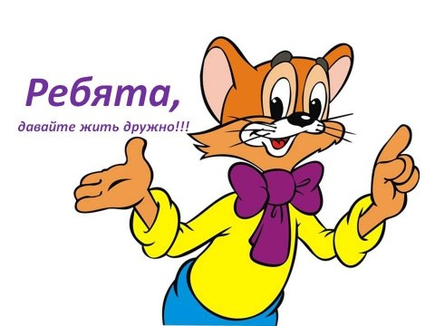

**Цели:**

Формировать у детей понятия «доброта и добрые поступки», учить различать «хорошее и плохое», вызвать желание дарить добро; развивать в ребенке духовно-нравственные качества, умение воспринимать и создавать положительные эмоции;

воспитывать культуру общения.

Способствовать укреплению коллектива, учить дружить и прощать.

**Оборудование:** картинка с изображением кота Леопольда; макет веселого солнышка и облачка; лучики солнца; корзины; любимые игрушки; дерево и яблочки к нему; макет домика; сердечки и ладошки из бумаги; видеозапись мультфильма «Просто так», аудиозапись песен.

**Ход**

**Учитель.**

- Уважаемые родители и дети! Сегодня вас ждет путешествие в страну **Добра и Дружбы**. Прежде чем отправиться в путешествие, давайте поздороваемся.

**Ученица.**

Надо всем нам поздороваться:

**Все**: Добрый день!

**Ученица**: Дружно весело сказать:

**Все**: Добрый день!

**Ученица:** Влево - вправо повернемся,

Всем вместе улыбнемся.

**Все:** Добрый, добрый, добрый день!

**Ученица**: Поздороваемся:

**Все:** Добрый день!

**Ученица**: И добра пожелаем.

**Все**: Добрый день!

**Учитель.**

- Дети, вы видели мультфильм про кота Леопольда?

- Какой он - кот Леопольд? (Добрый).

- Какие слова он говорил постоянно мышатам?

«Давайте жить дружно!»

И мы с вами сегодня попробуем понять, что такое «добро» и каким образом каждый человек может быть добрым. А также попробуем сплотить нашу классную семью, наш 1 класс, подарим тепло друг другу, зажжем еще одну звездочку добра и любви. И помогут нам в этом наши товарищи и друзья. Ну что, поехали!

**Первая остановка - «Тропинка добра».**

**Учитель.**

- Проходя по ней, вспомните, какое доброе дело за последние дни вы сделали и расскажите о нем.

(Дети, проходят между рядами, в конце которых стоит корзина. Дойдя до нее, рассказывают о своем добром поступке, кладут в корзину любимую игрушку, показывая, что они хотят поделиться ею со своими друзьями.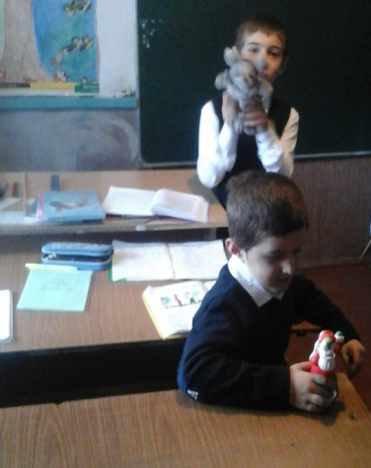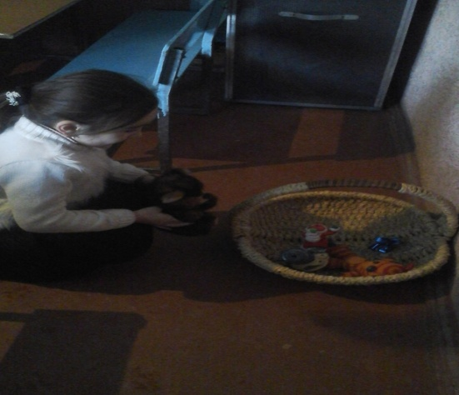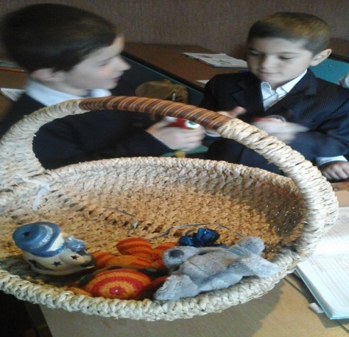

**Учитель.**

- Если бы каждый злой человек сделал на одно злое дело меньше, а каждый добрый на одно доброе дело больше, насколько бы лучше стала наша жизнь. Если бы каждый, кто может, помог бы, хотя бы одному конкретному человеку, мир стал бы намного добрее.

**Вторая остановка - «Цветущий сад».**

**Учитель.**

- У нас в классе выросло дерево. Оно непростое, это «Дерево добра». Но на нем не хватает плодов. У вас на партах лежат яблочки, а на них записаны добрые пожелания людям. Возьмите эти яблочки и украсьте ими наше деревце. (Дети украшают деревце.)

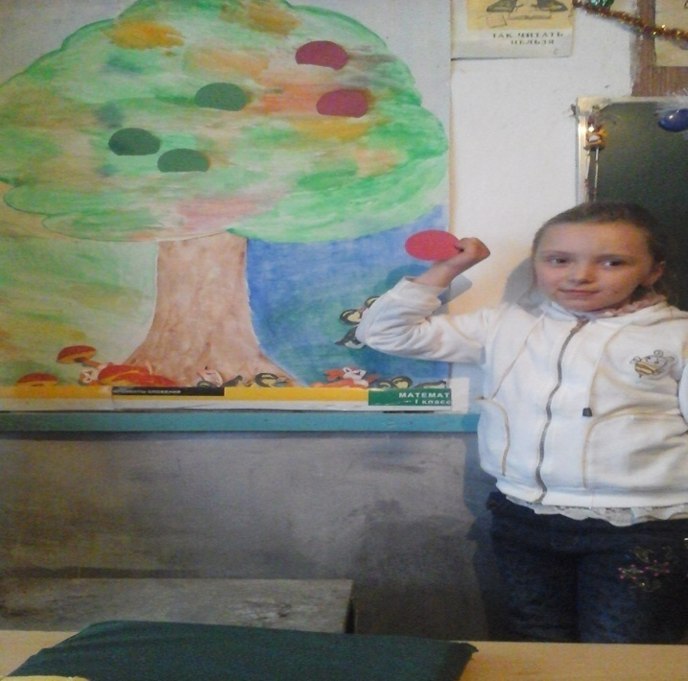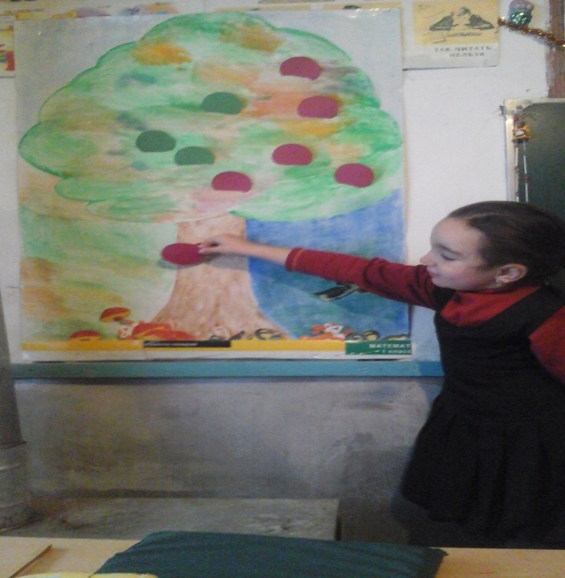

А теперь проверим, хорошо ли вы умеете различать, что такое хорошо, а что такое плохо.

Поиграем в игру «Да и нет».

- Бабушке мальчик помогал,

Он, дети, добрый мальчик? (Да.)

- Теперь все скажите мне:

В ссоре жить хорошо? (Нет.)

-А когда нет драчунов,

Тогда всем прекрасно? (Да.)

- Как красиво поет мальчик!

А вам нравится? (Да.)

- А когда лица у всех грустные,

Мрачные, злые? Вам хорошо? (Нет.)

- Кричит, ломает все мальчишка,

Это тоже плохо, дети? (Да.)

- Тогда еще скажите мне:

Когда дети дерутся, хорошо? (Нет.)

Когда смеются дети? (Да.)

**Третья остановка - «Наш общий дом»**

Учитель.

- Что мы называем общим домом?

- Как нам в нем живется?

- Посмотрите на наш дом, который называется школа. В ней много просторных и светлых кабинетов. В каждом из них учатся дети. Это одноклассники. Что у них общее?

Можно ли их назвать товарищами, друзьями? Как дети становятся друзьями? Что для этого надо?

(Общие интересы и занятия, одинаковые взгляды на жизнь ...).

Выставка детских работ на доске

- У кого из вас есть друзья?

- Есть ли у вас друзья среди одноклассников?

- Что для этого нужно?

- У каждого из вас есть ладошка, отпечаток которой вы самостоятельно оставили на нашем «Дереве Дружбы». Она имеет особую энергетику. Подарите ее тому мальчику или девочке, которого вы считаете своим другом, или тому, с кем бы вы хотели дружить. И тогда вам действительно будет уютно и приятно жить в нашем общем доме, в школе.

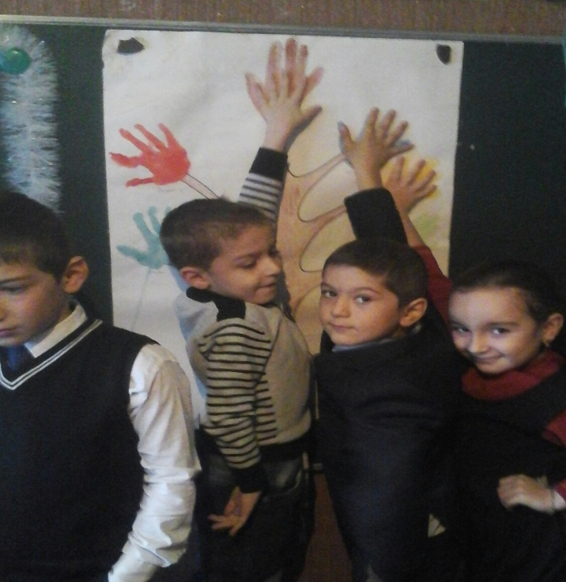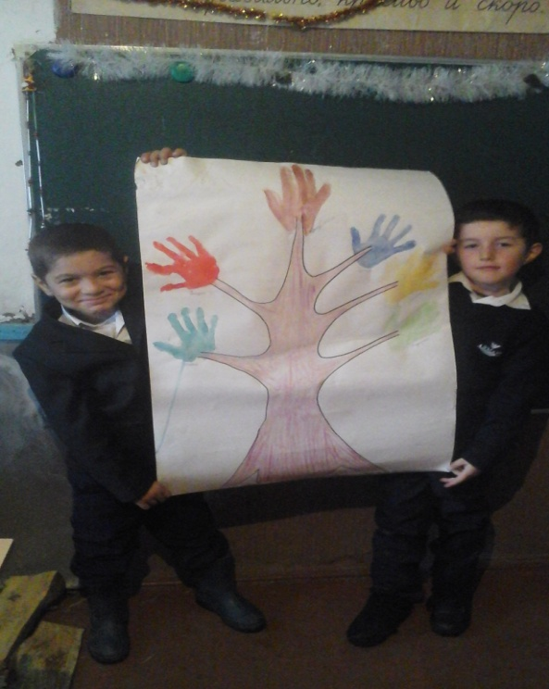

*Дети на бумаге оставили заранее отпечатки своих ладошек. Теперь нужно их вырезать и дарить другу*

**Песня Барбарики «Дружба - не работа».**

- Существуют правила дружбы, которые помогают друзьям не ссориться. И нам они помогут также.

**Правила дружбы в школе:**

- Избегать ссор;

- Помогать друг другу;

- Быть доброжелательными;

- Быть заботливыми;

- Не смеяться друг над другом;

- Уметь прощать и уступать ...

**Четвертая остановка «Солнце доброты»**

Учитель.

- Добро, как солнце - всех согревает. Добрый человек дарит тепло другим, с хорошим человеком приятно общаться, такой человек дарит радость и улыбку. Добро похоже на вот такое солнышко. (На доске появляется солнышко, у которого глаза улыбаются.) Но чего же не хватает солнышку?

Дети.

- У этого солнышка нет лучиков.

Учитель.

- Представьте себя лучами этого радостного и хорошего солнышка. Если вы хотите делать добро людям, природе, всей Земли, то раздайте свои сердечки близким людям, родителям с наилучшими пожеланиями.

Учитель.

- Дети, как можно назвать это солнышко?

Дети.

- Солнце доброты ... 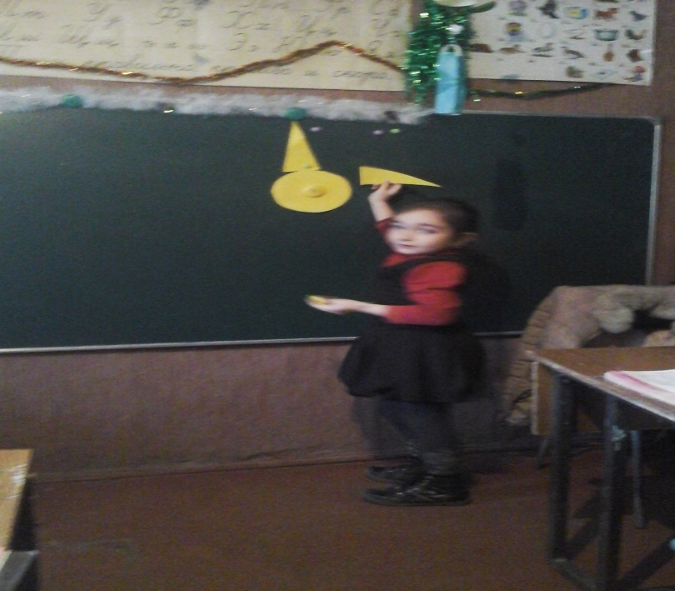

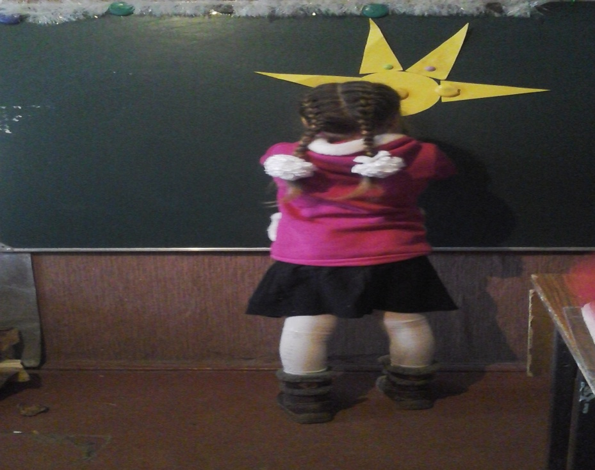

Учитель.

- Солнце доброты всегда будет сиять в нашем классе. Вы, я уверена, в дальнейшем в жизни будете всем нести добро, ласку, сочувствие и любовь. А теперь станьте в круг, возьмитесь за руки, улыбнитесь друг другу. и дополните стихотворение словами. Надо учиться ... (дружить).

А не бросаться словами,

Чтобы не стать ... (врагами).

И запомни -

С другом легче в ... (печали).

Друг нас выручить может,

В беде он ... (поможет).

А как песня, шутка или смех -

Радость делится на ... (всех).

Друг нас может защитить

Может с классом ... (помирить).

А когда ругают все вокруг -

Идет на защиту настоящий ... (друг).

И никогда не забудь!

И ты для друга - верным ... (будь)!

И еще одно запоминай:

Друзей ты ... (не забывай)!

Знайте, дети,

Дружба - это большая ... (сила)! (Говорят хором).

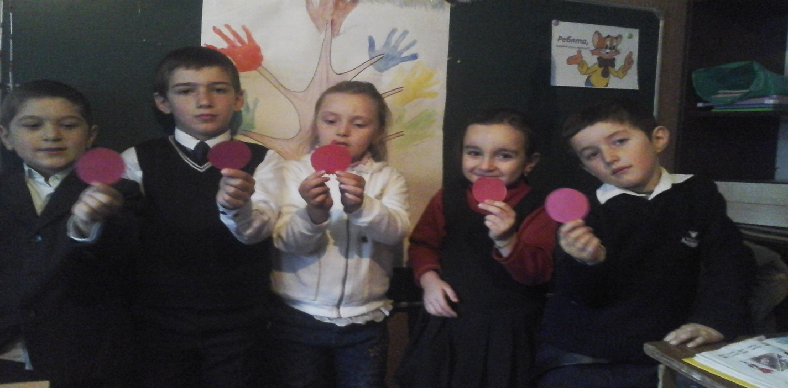

Ну вот наш классный час окончен. Теперь посмотрим фильм о детях, которые особо нуждаются в нашем хорошем отношении. Они природой обделены здоровьем и полноценной жизнью. Это – дети-инвалиды. 3 декабря является всемирным днем инвалидов. Присмотритесь к окружающим вас людям: есть ли нуждающиеся в вашем хорошем отношении.

*Просмотр фильма о глухонемых и слабослышащих детях.*